Экспорт в файл.
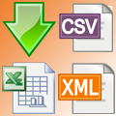
Компонент позволяет настроить выгрузку данных из типов контента в файлы таких форматов как xml, csv, xls, xlsx.
Для каждой задачи выгрузки формируется свой файл доступный для скачивания или доступа к нему из сети Интернет. Возможна настройка автоматической периодической выгрузки данных для обновления содержимого файла.
Применяется в основном для:
создания прайсов,
обмена информацией с другими электронными программами типа 1С,
трансляции данных в разного рода площадки типа СМИ, афиши, доски объявлений и пр.

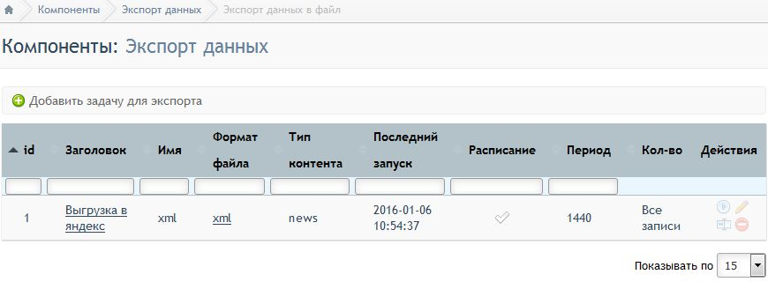
В списке задач в поле «Формат файла» доступна прямая ссылка на файл. Из действий доступны: запуск задачи вручную, редактирование задачи, копирование задачи, для создания похожей на её основе и удаление задачи.

Настройки.
Общие:
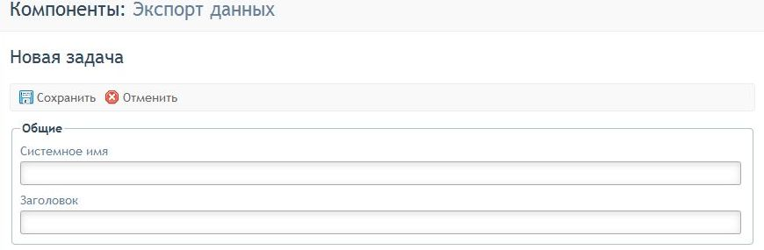
Здесь указывается «Системное имя», которое впоследствии будет использовании в названии самого файла. И «Заголовок», чтобы отличать его в списке заданий.
Настройки контента:
Формат файла – формат выгрузки для последующего использования.
Доступны такие форматы как xml и csv. При использовании дополнительной библиотеки PHPExcel возможна выгрузка в xls, xlsx.
Дополнительные форматы можно добавить создав отдельный хук для обработки данных.

Тип контента – выбирается доступный тип контента.
Категория – список категорий подгружается автоматически после выбора типа контента. Можно выбрать, из каких категорий делать выгрузку, а также можно использовать галочку для выгрузки записей из их подкатегорий.
Далее идут три текстовых блока. Они в основном используются для настройки выгрузки в xml формате, но могут быть задействованы для формирования файлов xls и xlsx.

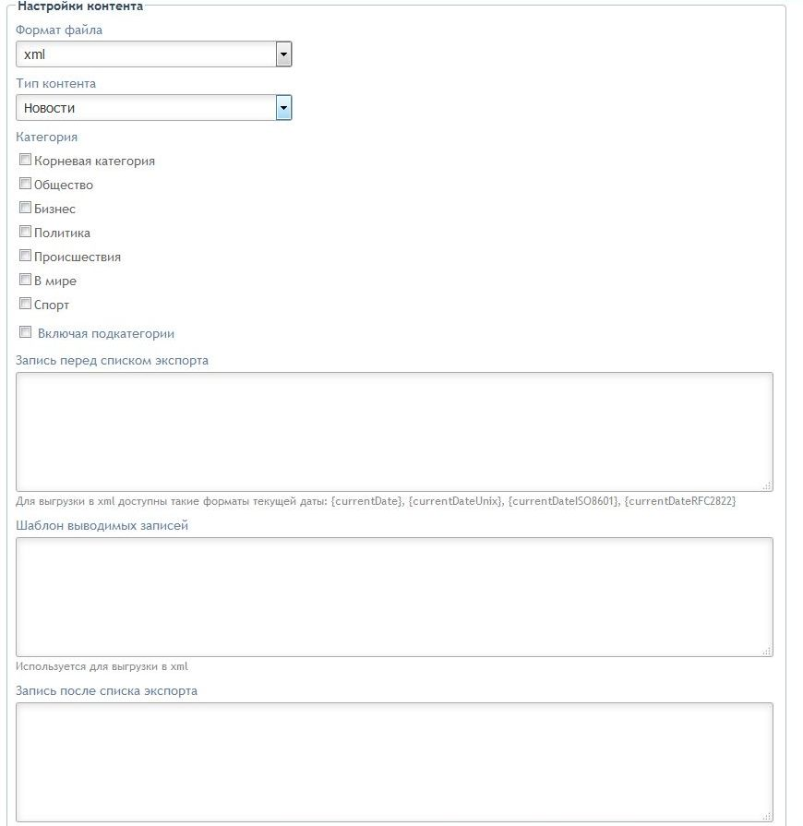
Экспорт записей:

Новые записи – будут выгружены только те записи, дата публикации которых совершилась после последней выгрузки данной задачи.
Количество записей – тут указывается количество записей из выбранных категорий. Если вы выбрали 7 категорий (опция «Включая подкатегории» увеличит это число) и указали количество 10, то будет выгружено 70 записей из данного типа контента.
Преобразовать кодировку файла в cp1251 – по умолчанию используется кодировка utf-8. Данная опция позволяет сформированный файл конвертировать в кодировку Windows-1251. Но в данном случае возможна потеря некоторой информации, не поддерживаемой новой кодировкой.
Удалять файл выгрузки – если компонент не найдёт нужные для выгрузки записи, то чтобы не держать устаревшую информацию в открытом доступе, ранее созданный файл будет удалён.
Удалять пустые теги – эта опция актуальна для выгрузки в формате xml. Если тег не имеет данных, то чтобы не отображать его в файле, он будет удалён.

Расписание:
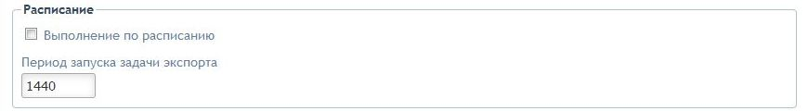
Тут указывается период выполнения задачи по расписанию в минутах и включается сам режим. Включить/выключить работу по расписанию можно и из общего списка задач.

Настройки вывода полей:
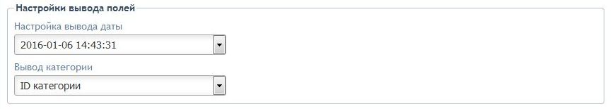
Тут есть несколько вариантов вывода даты и названия категорий.

Экспортируемые поля, сортировка и фильтры:
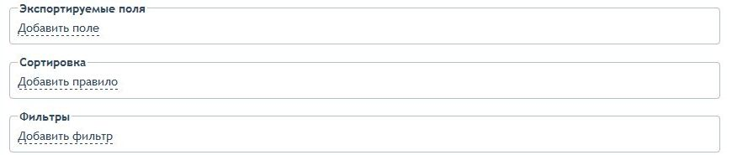
Сортировка и фильтры используются, как в обычных наборах типов контента.
Экспортируемые поля используются только для экспорта в табличные форматы: csv, xls, xlsx. Список и последовательность полей (свойств) используемых в выгрузке указывается здесь.

Пример выгрузки новостей в формате xml.
Для выгрузки в формате xml используется другой способ формирования шаблона.
Рассмотрим на примере выгрузки в формате xml для трансляции в Яндекс.Новости. Здесь рассматривается только пример, сам механизм постинга RSS уже реализован в системе.
Заходим на сайт https://yandex.ru/support/news/info-for-mass-media.xml#concept6

И смотрим требования для добавления наших новостей в Яндекс.Новости. Пропускаем часть, где описана бюрократическая процедура и переходим к разделу «Формат трансляции». Прямая ссылка https://partner.news.yandex.ru/tech.pdf .

Знакомимся с описанием формата трансляции. Я эту часть пропущу и переходим к разделу «4. Пример экспортного файла»

Копируем примерный шаблон выгрузки в настройки своей задачи в текстовую область «Шаблон выводимых записей». И отделяя статическую и циклическую части переношу часть данных в верхнюю текстовую область и нижнюю.

Получится примерно так:

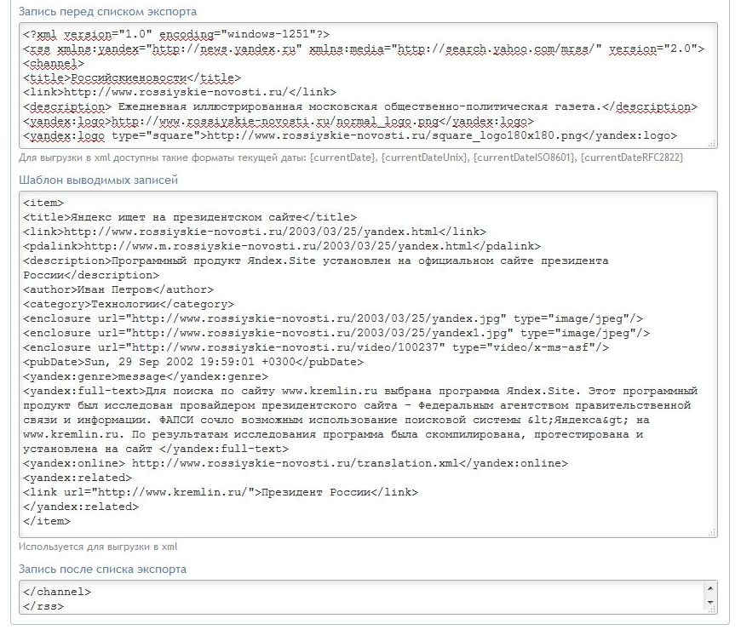
Всё что расположено между тегами <item> и </item> это циклическая часть. Содержимое каждой записи будет содержаться здесь. Всё что выше – это заголовки и описание формата – «шапка». А всё что ниже – завершение шаблона выгрузки – «подвал».
Теперь меняем содержание демки на свои данные. Содержимое полей оборачиваем в виде - {системное_имя_поля}, а содержимое свойств оборачиваем в конструкцию – {prop-№_свойства}.
Получим нечто такое: В шапке почти ничего не меняем.
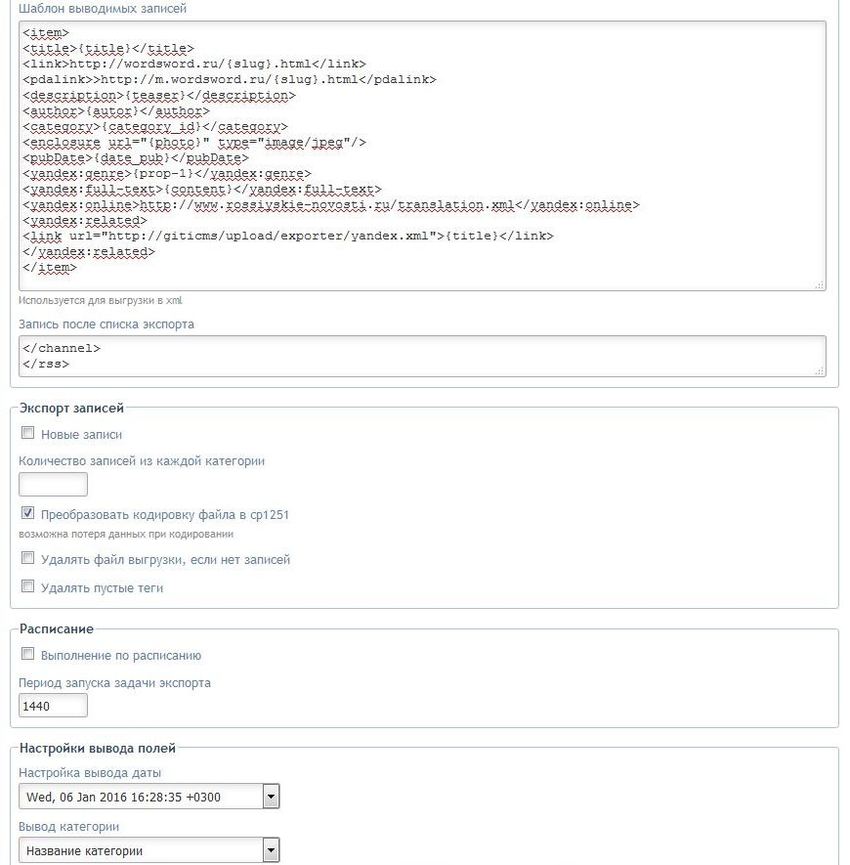

Обратите внимание на настройки вывода полей и преобразование кодировки. Также я указал в теге <yandex:genre>{prop-1}</yandex:genre> вывод свойства под номером 1, которого нет в данном типе контента.
Сохраняем, запускаем и переходим по ссылке http://giticms/upload/exporter/системное_имя_нашей_задачи.xml
Видим это
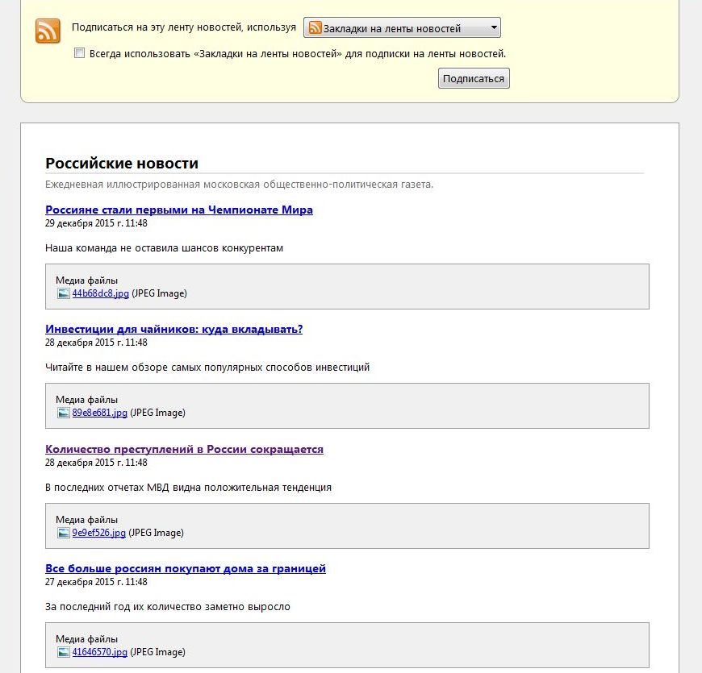
Увы, «Яша» с локалки не смог подтянуть картинки.
В итоге наш тег с отсутствующим свойством <yandex:genre>{prop-1}</yandex:genre> вообще отсутсвует в коде.

